|  |
| --- |
| **INFORMATIVA USO PIATTAFORMA GOOGLE WORKSPACE SECONDARIA**  Nell’ambito del progetto “COSTRUIRE DIGITALE” inserito nel PTOF è messa a disposizione degli alunni della scuola secondaria di primo grado una piattaforma Internet **protetta mediante sistema di autenticazione e riservata ai soli alunni e docenti della scuola.**  Nella piattaforma è possibile creare e modificare file mediante il software google drive, simile al pacchetto office ma gratuito, condividere e scambiare materiali didattici. Gli obiettivi dell’attività sono la costruzione di competenze digitali e di competenze per l’apprendimento cooperativo, oltre che di supporto alla didattica (condivisione di materiali, assegnazione di compiti da parte degli insegnanti). L’accesso alla piattaforma e ai suoi contenuti a scuola e a casa è possibile mediante credenziali riservate ad ogni alunno, associate ad un account con indirizzo di posta elettronica personale. Dopo la fine del percorso scolastico dell’alunno l’account sarà ancora utilizzabile per un massimo di 30 giorni, oltre i quali verrà disattivato. L’alunno potrà scaricare i files che ritiene utili da conservare sui propri dispositivi personali, seguendo la procedura riportata nel sito al seguente indirizzo: www.iscfracassetticapodarco.edu.it/servizio/sospensione-account-google-classroom/.  Per ulteriori informazioni circa l’Informativa sulla Privacy di Google <https://www.iscfracassetticapodarco.edu.it/documenti-privacy/> |

**CREDENZIALI PER L’ACCESSO ALLA PIATTAFORMA GOOGLE APPS FOR EDUCATION**

Si comunicano il ***Codice utente*** e la ***Password*** per l'accesso ai servizi online relativamente allo STUDENTE.

**Cognome**: **Nome:** **CODICE UTENTE**:

**Classe**: **PASSWORD**:

*(N.B: attenzione a non confondere il numero 1 con la lettera l)*

Si può facilmente accedere al servizio collegandosi ad INTERNET all'indirizzo: <http://www.iscfracassetticapodarco.edu.it> , cliccando poi sull’icona posizionata nella HOME PAGE 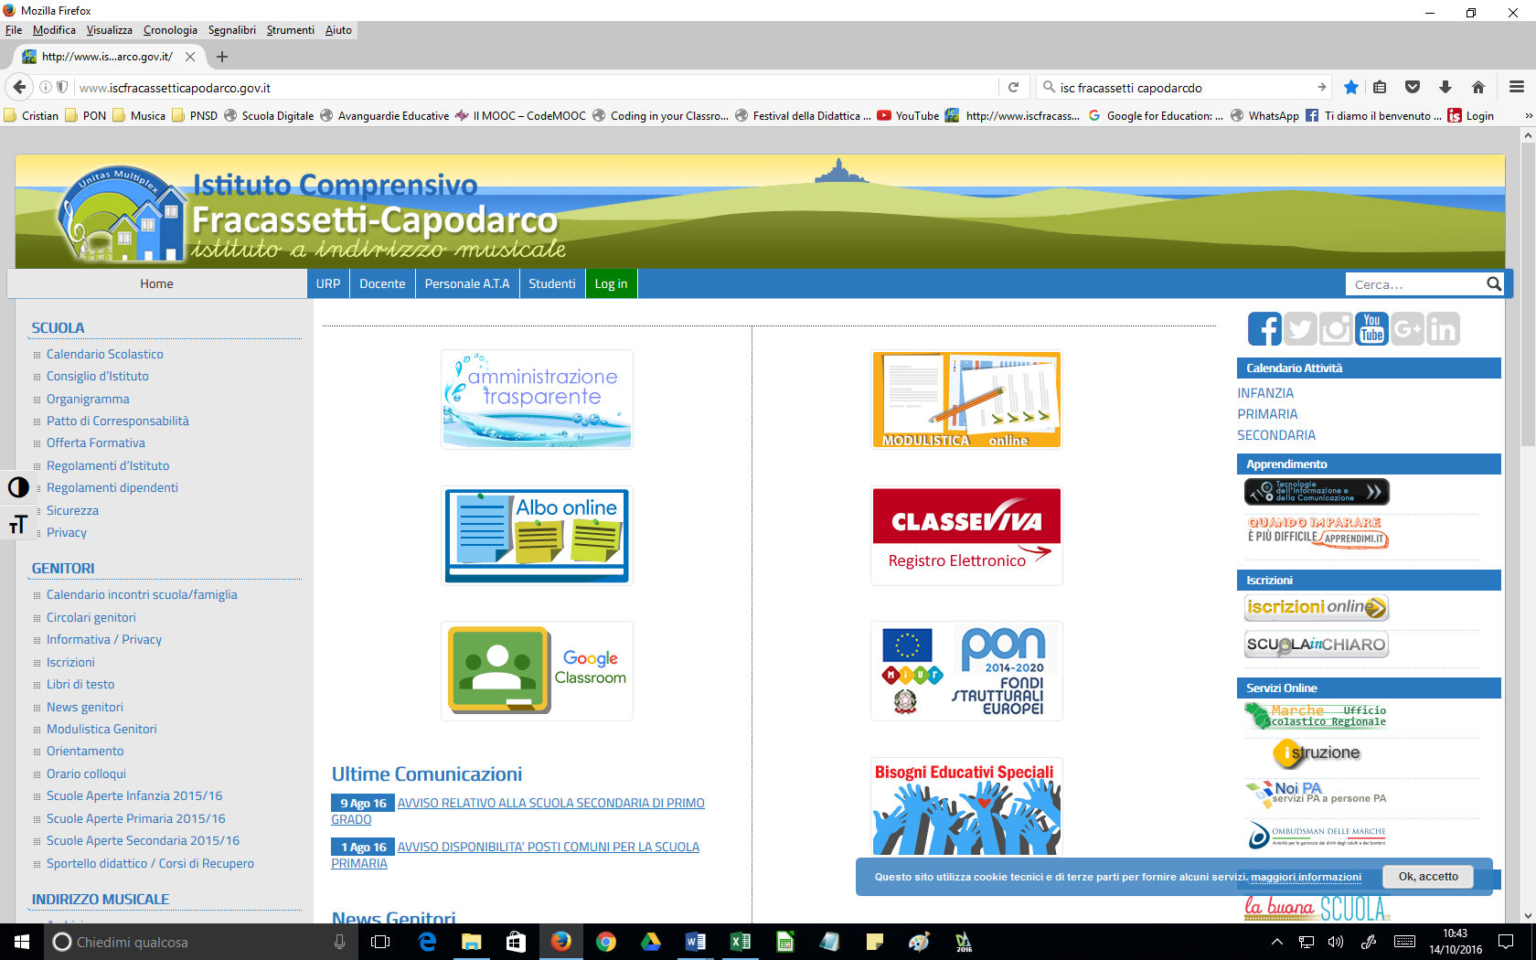

***DA RESTITUIRE FIRMATA NEL CASO IN CUI NON SIA GIA’ STATA CONSEGNATA IN SEGRETERIA***

__ __ __ __ __ __ __ __ __ __ __ __ __ __ __ __ __ __ __ __ __ __ __ __ __ __ __ __ __ __ __ __ __ _

**Al Dirigente Scolastico**

**dell’Istituto Comprensivo “FRACASSETTI-CAPODARCO” di FERMO**

Oggetto: **LIBERATORIA PER L’UTILIZZO DI GOOGLE APPS FOR EDUCATION** CONSENSO PER L’ACCESSO AI SERVIZI AGGIUNTIVI DI GOOGLE WORKSPACE FOR EDUCATION

I s**ottoscritti** ___________________________________________genitori/tutori dell’alunno_________________

frequentante la classe / sezione ____________ della scuola Secondaria I grado

**Dichiarano** di essere consapevoli delle condizioni d’uso dello spazio cloud (Google Workspace) per la realizzazione, la condivisione e la diffusione di prodotti e materiale didattico e di aver letto l’**Informativa sull’ utilizzo piattaforma Google Workspace for Education pubblicata sul sito della scuola al link:** [**https://www.iscfracassetticapodarco.edu.it/documenti-privacy/**](https://www.iscfracassetticapodarco.edu.it/documenti-privacy/)e:

☐ ACCONSENTO all’accesso di mio/a figlio/a ai servizi aggiuntivi di Google Workspace for Education (es. YouTube, Google Maps, Blogger, Google Earth), consapevole che ciò è richiesto da Google per l’utilizzo di tali servizi.

☐ NON ACCONSENTO all’accesso di mio/a figlio/a ai servizi aggiuntivi di Google Workspace for Education, accettando che possa utilizzare solo i servizi principali (Gmail, Classroom, Drive, Meet, Calendar, ecc.).

Nell’ambito del progetto, **autorizzano** il proprio figlio all’utilizzo della piattaforma Google Workspace con le credenziali fornite dall’Istituto Comprensivo Fracassetti-Capodarco.

Fermo, li_________________

Firma di entrambi i genitori o esercenti la patria potestà

_____________________________

_____________________________